INNBYDELSE

Til informasjon om 3D- printing

Torsdag den 27. august 2015 kl. 14.00 innbyr NSF – Avdeling Øst til Arkitektur- og designhøyskolen i Oslo for å se 3D- printing i praksis.
Vi vil her få en omvisning, informasjon og demonstrasjon av ulike Rp-teknikker som de disponerer. Kanskje vi får se noen kjente 3D printede produkter også?
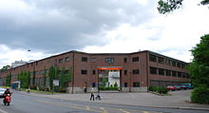
Arkitektur- og designhøyskolen i Oslo kan skryte av state- of- the- art 3D printe fasiliteter.
"3D Print Verkstedet" fungerer i dag som en tjeneste for å gi studenter muligheten til å realisere komplekse, fysiske produkter.

3D-maskiner lager fysiske modeller ut i fra en oppskrift. Dette skjer ved at du først lager en modell på en datamaskin. Modellene overføres til en 3D-printer gjennom et dataprogram som kutter opp objektet i tynne skiver. Så bygger maskinen opp objektet igjen, skive for skive med et valgt materiale. Dette gjentas til objektet er ferdig.

Stikkord for 3D printing er å komme nærmere kunden, og levere produkter tilpasset enkeltpersoner.
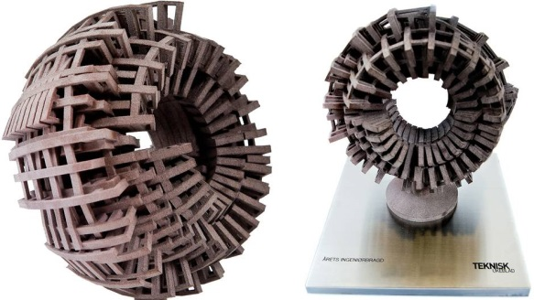
Produktet flyttes nærmere kunden ved at man begynner å levere produkter som er produsert og designet ved hjelp av 3D-print, og produksjonen trenger ikke lenger være i Kina, men like gjerne her hjemme i Norge. Og produktet kan lages i serie eller tilpasses hver enkelt kunde. På den måten er teknologien revolusjonerende

Ca. kl. 17:00 tar vi en middag.
Hvert år deler Teknisk Ukeblad ut Ingeniørbragden. Troféet er designet av digitalkunstneren Marius Wats og 3D-printet ved Arkitekthøgskolen i Oslo.
Skulle den fremstilles på en alternativ måte, ville det blitt ekstremt kostbart – om det i hele tatt ville vært mulig.

Fremmøte adresse er;
AHO, Maridalsveien 29, 0175 Oslo

Kollektivtransport:
Fra Jernbanetorget / Brugata med buss til stoppested Telthusbakken; nr. 34 mot Tåsen eller nr. 54 mot Kjelsås
Med bil, parkering:
P-hus Vulkan, Maridalsveien 17 eventuell gateparkering, P-plass, ved veiskillet Uelandsgate/Maridalsveien

Påmeldingsfrist settes til 20. august 2015

Påmelding til styret ved:
Frode Amundsen på mobil 958 65 978, eller e-post; fam@furnes-as.no

VELKOMMEN

